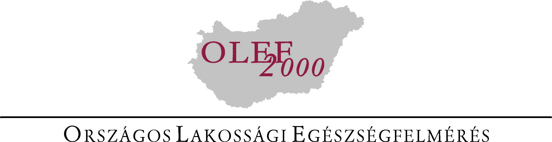
ADATLAP IDŐPONTEGYEZTETÉSRE A
KOLESZTERIN ÉS VÉRNYOMÁSMÉRÉSHEZ

Azonosító szám:
- Koleszterin és vérnyomásmérés időpontja: 2000. hónap nap
óra perc
- Koleszterin és vérnyomásmérés időpontja: 2000. hónap nap
óra perc
- Koleszterin és vérnyomásmérés időpontja: 2000. hónap nap
óra perc
.
Sorszám: K-22/2000

aláírás
ADATLAP IDŐPONTEGYEZTETÉSRE A
KOLESZTERIN ÉS VÉRNYOMÁSMÉRÉSHEZ

Azonosító szám:
- Koleszterin és vérnyomásmérés időpontja: 2000. hónap nap
óra perc
- Koleszterin és vérnyomásmérés időpontja: 2000. hónap nap
óra perc
- Koleszterin és vérnyomásmérés időpontja: 2000. hónap nap
óra perc
.
aláírás
Sorszám: K-22/2000

